Добрый день

1.       Для успешного прохождения двухэтапной аутентификации необходимо скачать приложение **X5 ключ**(App Store\Google Play) и авторизоваться через **доменную УЗ**

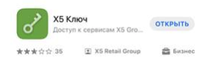

2.       **Подключение на Jump сервер через SSH (putty)**

1) Открываем SSH client

2) Вводим данные в формате:

- host name: **MSK-DTLN-APL624.x5.ru**

- Порт: **22**

                3) логин\пароль админ УЗ

                4) код с приложения Х5 ключ